**SCREEN FLOW - TÀI LIỆU THIẾT KẾ CƠ SỞ DỮ LIỆU**

**Nhóm 5** - Thành viên nhóm:

1. Trần Thiên Long-*19474751* (Leader)
2. Hồ Hữu Nhân -*19472551*
3. Thái Trí Cường -*19472661*

*Tên ứng dụng:* Quản lý mua bán sách tại hiệu sách tư nhân **AAA**

Thời gian thực hiện: Từ 00/00/0000 đến 00/00/0000 (1 tuần)

**1. Screen Flow: Phân luồng màn hình của ứng dụng**

Hình 1: Sơ đồ luồn màn hình

Luồng đường đi cho quản lý. Luồng đường đi cho nhân viên bán hàng.

**2. Cơ sở dữ liệu**

2.1. Cơ sở dữ liệu quan hệ

2.1.1 Sơ đồ thực thể và mối kết hợp

*Hình 2: Sơ đồ mối quan hệ thực thể (EER)*

2.1.2 sơ đồ trên HQT CSDL:

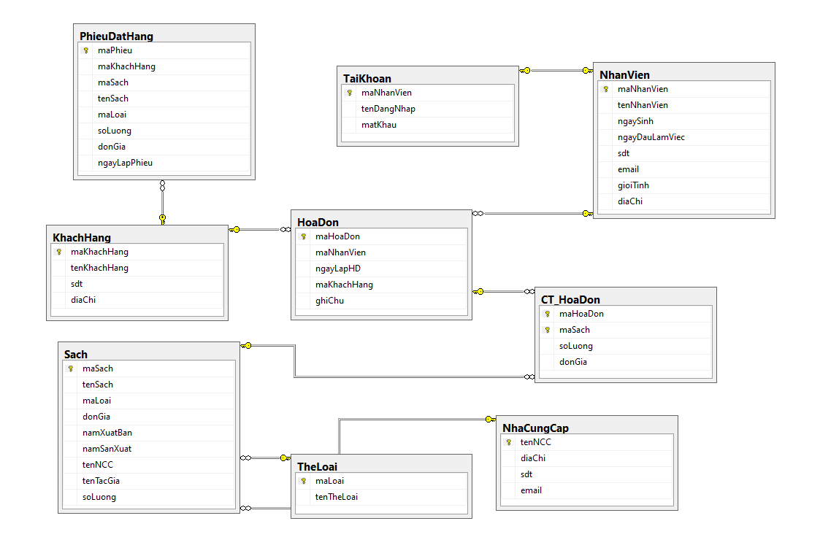

Hình 3: Sơ đồ quan hệ cơ sở dữ liệu

2.2. Các ràng buộc toàn vẹn trong CSDL

Bảng **Sach**:

* Khóa chính là **maSach.**
* Khóa ngoại là **maLoai** tham chiếu đến **maLoai** của bảng **TheLoai.**
* Khóa ngoại là **tenNCC** tham chiếu đến **tenNCC** của bảng **NhaCungCap**
* Ràng buộc miền:
* **donGia**: phải nhập số.
* **soLuong**: phải nhập số nguyên.

Bảng **TheLoai**:

* Khóa chính là **maLoai.**

Bảng **HoaDon**:

* Khóa chính là **maHoaDon.**
* Khóa ngoại là **maNhanVien** tham chiếu đến **maNhanVien** của bảng **NhanVien.**
* Khóa ngoại là **makhachHang** tham chiếu đến **makhachHang** của bảng **KhachHang.**
* Ràng buộc miền:
* **ngayLapHD** phải là ngày hiện tại.

Bảng **CT_HoaDon**:

* Khóa chính là **maHoaDon** và **maSach.**
* Khóa ngoại là **maHoaDon** tham chiếu đến **maHoaDon** của bảng **HoaDon**
* Khóa ngoại là **maSach** tham chiếu đến **maSach** của bảng **Sach**.

Bảng **NhaCungCap**:

* Khóa chính là **maPhieuNK.**
* Khóa ngoại là **maNCC** tham chiếu đến **maNCC** của bảng **NhaCungCap.**
* Khóa ngoại là **maNhanVien** tham chiếu đến **maNhanVien** của bảng **NhanVien.**
* Ràng buộc miền giá trị:
* **ngayLapPhieu** phải là ngày hiện tại.
* **sdt** phải nhập chữ số và phải từ 10-11 chữ số.

Bảng **NhanVien**:

* Khóa chính là **maNhanVien.**
* Ràng buộc miền giá trị:
* **ngaySinh:** phải đủ 18 tuổi (**năm hiện tại** – **ngaySinh** = số tuổi >= 18)
* **ngayLapPhieu** phải là ngày hiện tại.
* **sdt** phải nhập chữ số và phải từ 10-11 chữ số.
* **gioiTinh**: gồm 2 giá trị là “Nam” và “Nữ”.

Bảng **TaiKhoan**:

* Khóa chính là **maNhanVien.**
* Khóa ngoại là **maNhanVien** tham chiếu đến **maNhanVien** của bảng **NhanVien.**
* Ràng buộc miền giá trị:
* **matKhau:** tối thiểu 8 ký tự gồm chữ cái và số.

Bảng **KhachHang**

* Khóa chính là **maKhachHang**

Bảng **PhieuDatHang**

* Khóa chính là **maPhieu**
* Khóa ngoại là **maKhachHang** tham chiếu đến **maKhachHang** của bảng **KhachHang.**